修改Anaconda中的Jupyter Notebook默认工作路径

**方式1.**

打开Windows的cmd，在cmd中输入jupyter notebook --generate-config如下图：

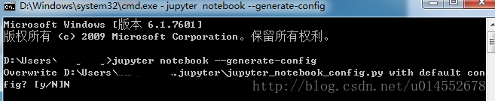

可以看到路径为D:\Users……找到此路径修改jupyter_notebook_config.py文件

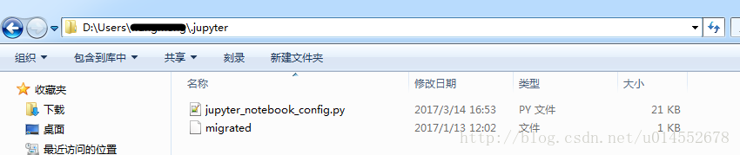

打开此文件找到

## The directory to use for notebooks and kernels.   
#c.NotebookApp.notebook_dir = ''

将其改为

## The directory to use for notebooks and kernels.   
c.NotebookApp.notebook_dir = 'E:\Jupyter'

其中E:\Jupyter为我的工作空间，你可以改成你自己的，

**注意:**

1.#c.NotebookApp.notebook_dir = ''中的#必须删除，且前面不能留空格。

2.E:\Jupyter,Jupyter文件夹必须提前新建，如果没有新建，Jupyter Notebook会找不到这个文件，会产生闪退现象。

**方式2**

找到Anaconda创建的快捷方式

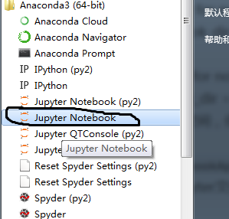

右键属性进入并修改起始位置的地址为E:\Jupyter，然后应用便可成功

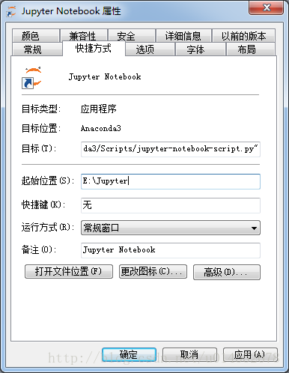

**方式3**

打开Anaconda安装目录下的etc文件如：C:\Anaconda3\etc\jupyter我的安装目录在C:\Anaconda3

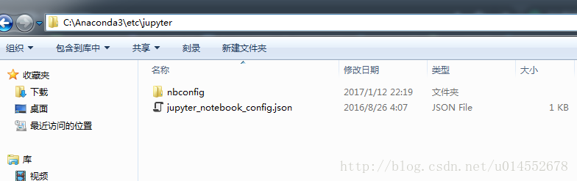

再打开jupyter_notebook_config.json文件作如下修改即可：

